МКСКОУ для обучающихся, воспитанников с ограниченными возможностями здоровья «Еманжелинская специальная (коррекционная) школа-интернат 8 вида с.Еманжелинка Еткульского района Челябинской области

Конспект урока по трудовому обучению в 4 классе

Тема. Практическая работа по изготовлению коробок из тонкого картона. Оклейка коробки бумагой.

Учитель начальной школы

Багаутдинова Тамара Павловна

2013 г.

ТРУДОВОЕ ОБУЧЕНИЕ
Урок № 22

Тема. Практическая работа по изготовлению коробок из тонкого картона. Оклейка коробки бумагой.

Задачи. Научить по указанию учителя отмерять определенные размеры на листе картона для изготовления коробки. Развивать умения самостоятельно ориентироваться в задании, планировать изготовление изделия, осуществлять самоконтроль; закрепить умения выполнять рицовку картона, соблюдать правила безопасной работы инструментами. Воспитывать аккуратность и точность при выполнении изделия.

Ход урока.
1. Организация учащихся.

2. Повторение.
По вопросам учителя дети называют свойства картона, показывают, как правильно держать инструменты, вспоминают приемы нанесения рицовки, правила безопасной работы режущими инструментами.

3. Сообщение темы урока.

4. Организация рабочего места.

5. Ориентировка в задании.
Учащиеся рассматривают образец коробки. Учитель привлекает их внимание к тому, что стенки коробки соединены с помощью клапанов. Помимо образца, следует иметь также развертку коробки, наружные стенки которой окрашены и по цвету отличаются от клапанов. Если она сложена верно, то вся коробка получится одного цвета. Развертка нужна ученикам второй и третьей групп, затрудняющимся при ориентировке в задании, чтобы они поняли взаиморасположение стенок и клапанов. Ученикам второй группы учитель предлагает рассмотреть ее, обращает их внимание на окраску и просит сложить коробку так, чтобы она получилась одного цвета. Учащимся третьей группы дают сложенную коробку: стенки ее соединены с клапанами скрепками.
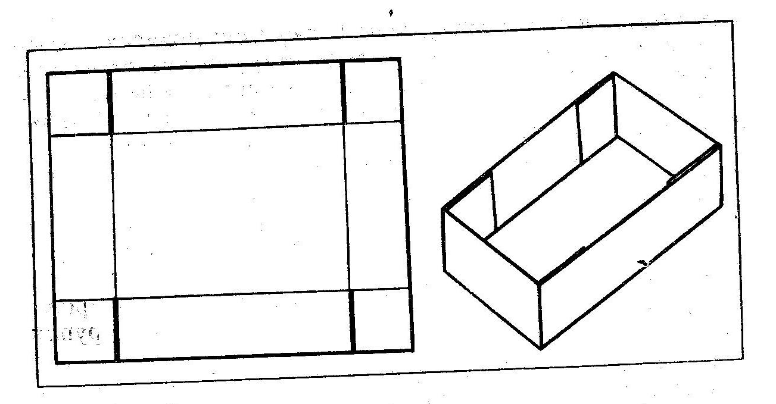
Учитель указывает на расположение клапанов, предлагает снять скрепки, развернуть коробку, сравнить окраску клапанов и коробки и снова ее сложить, ориентируясь на цвет.
Для самостоятельного описания коробки вызывают сначала ученика второй, затем третьей группы.
Ориентируясь в условиях работы, учащиеся определяют, с помощью каких инструментов и приспособлений можно выполнить задание.

6. Планирование работы по предметно-операционному плану, который должен отражать основные операции: разметку по линейке, нанесение рицовки, надрез клапанов (квадратов) по долевой стороне развертки, складывание коробки, приклеивание клапанов;
Полуфабрикаты изделия расставляются учителем в беспорядке. Все третьеклассники принимают участие в их правильном размещении, рассказывают план дети второй и третьей групп.

7. Изготовление коробки. Вначале по линейке размечают линии сгибов и надрезов. Размеченный картон слегка надрезают по этим линиям, квадраты разрезают вдоль длинных сторон развертки; тогда при складывании клапаны соединяются с длинными стенками коробки — так изделие будет прочнее. Коробку складывают в противоположные надрезам стороны; клапаны намазывают декстриновым клеем или клейстером и приклеивают с внутренней стороны стенок; склеенные части прижимают грузом.
При изготовлении коробки внимание учащихся по мере необходимости привлекают к предметно-операционному плану. Ученикам второй и третьей групп учитель оказывает дополнительную помощь: они получают уже размеченный и прорисованный по двум линиям лист картона; чтобы не было ошибок при определении места надреза клапанов, им предлагается провести пальцем по линии разреза, наложить готовую развертку на свою заготовку и поставить карандашом метки на линии разреза.
Перед тем как наносить клей, все должны сложить коробку— эта операция контрольная, она позволяет проверить правильность надрезов и размещения клапанов. Прием скрепления стенок коробки с помощью клапанов учитель показывает детям и помогает правильно его выполнить.

8. Оклейка коробки цветной бумагой.
Учащиеся самостоятельно измерив длину и ширину сторон коробки, отмечают размеры на листе цветной бумаги, вырезают и оклеивают коробку.

9. Отчет о проделанной работе. Учащиеся отчитываются самостоятельно. Учитель следит за полнотой ответа, за соблюдением последовательности изложения, правильным называнием операций, инструментов, указанием пространственных характеристик.

10. Оценка качества готовых изделий. Учащиеся отмечают ровность нанесения рицовки и разрезов, правильность приклеивания клапанов, соблюдение одинаковой высоты всех стенок, чистоту и аккуратность работы.

11. Подведение итогов.

